**18.10 3-А Українська мова 1 група**

**Тема. Розпізнаю спільнокореневі слова.**

**Мета:** вчити розпізнавати спільнокореневі слова; удосконалювати навички звуко-буквеного аналізу; виховувати повагу до рідної мови.

**Хід уроку**

**Каліграфічна хвилинка**

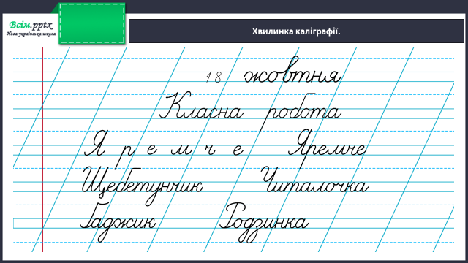

**Робота за підручником (с.36)**

**Вправа 1 (письмово)**

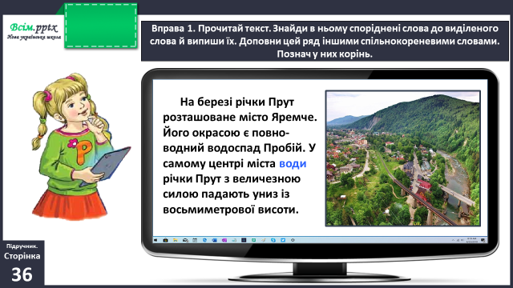

**Вправа 2 (усно)**

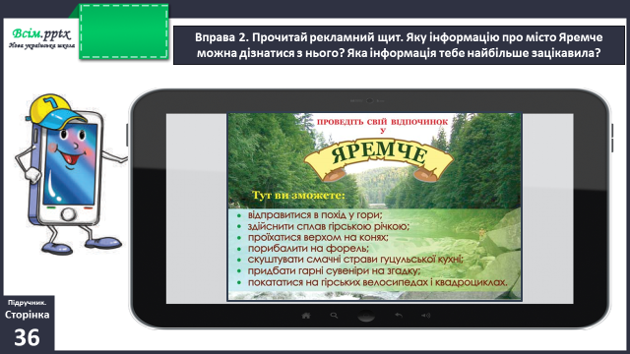

**Вправа 3 (письмово)**

Добери до слова *порибалити* спільнокореневі слова й запиши. Познач у них дужкою корінь.

**Фізкультхвилинка**

[**https://www.youtube.com/watch?v=npjmTX3C1YU&t=53s**](https://www.youtube.com/watch?v=npjmTX3C1YU&t=53s)

**Вправа 4 (усно)**

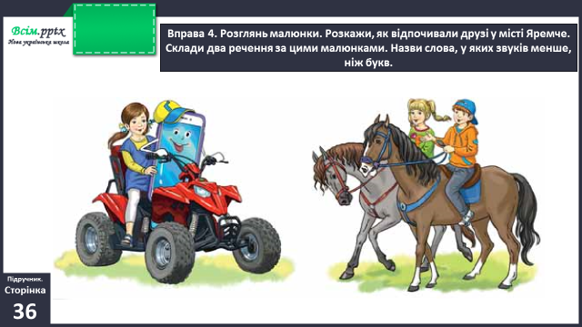

**Вправа 5 (усно)**

Чи захотілось тобі побувати у місті Яремче? Чому? Склади про це 3-4 речення.

**Вправа 6(письмово)**

Прочитай ряди слів. Спиши ряд, у якому подано спільнокореневі слова. Доповни цей ряд іншими спільнокореневими словами. Познач у записаних словах корінь.

**Вправа 7 (письмово)**

Перевір, чи всі слова в кожному ряду спільнокореневі. Спиши ряди слів, вилучивши «зайві».

**Домашнє завдання:**

П.с.37 вправа 8.

Виконану роботу сфотографуй та надішли у вайбер або на Human.